分片仿真实验

1. 场景设定
2. 主机A依次经过路由器R1、R2与主机B通信（如下图所示）。主机A、B的接口MTU＝1500字节，路由器R1与R2各拥有两个网络接口，其MTU值及DF值可由用户指定。

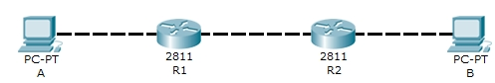

2）用户可以指定A为发送方、B为接收方（或者相反），A、B之间传输的是IP包，其长度（IP首部＋数据部分）取随机值或由用户指定，IP首部长度为20字节、ID号取随机值或由用户指定。

3）每个IP包（一个分片也当一个IP包看待）经过任一段链路的耗时以2的概率为t，以1-p的概率为t+x（x为[-a,a]上的一个随机整数），超时时间为T，忽略其它时延的影响。其中t，p，a，T的设置要保证分片有一定机率失序或超时，一个参考取值：t=50，p=0.8，a=10，T=160。

2．模拟要求

1）由A🡪B（或B🡪A）的数据包在各接口的分片情况。

2）IP分片到达终点后的组装过程或丢包过程。